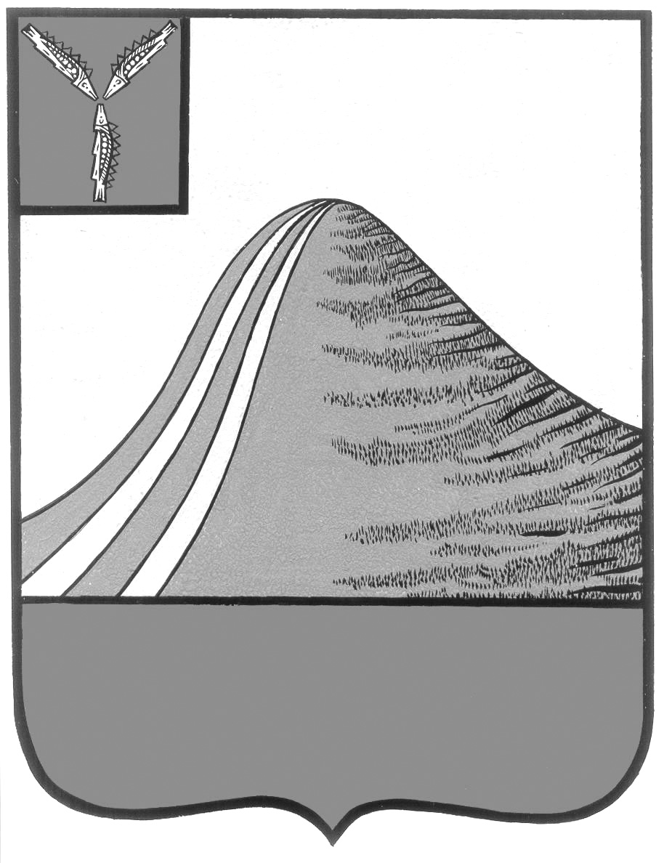
АДМИНИСТРАЦИЯ ЛЫСОГОРСКОГО МУНИЦИПАЛЬНОГО РАЙОНА
САРАТОВСКОЙ ОБЛАСТИ

П О С Т А Н О В Л Е Н И Е

от 23 сентября 2019 года № 394

р.п.Лысые Горы

О создании рабочей группы по вопросам оказания имущественной
поддержки субъектов малого и среднего предпринимательства в Лысогорском муниципальном районе

В соответствии с Федеральным законом от 24 июля 2007 года № 209-ФЗ «О развитии малого и среднего предпринимательства в Российской Федерации», Уставом Лысогорского муниципального района, в целях оказания имущественной поддержки субъектов малого и среднего предпринимательства администрация Лысогорского муниципального района ПОСТАНОВЛЯЕТ:
- Создать рабочую группу по вопросам оказания имущественной поддержки субъектам малого и среднего предпринимательства на территории Лысогорского муниципального района (далее - рабочая группа) в составе согласно приложению №1.
- Утвердить положение о рабочей группе согласно
приложению № 2.
- Отделу организационной работы и работе с органами исполнительной власти администрации Лысогорского муниципального района в течение двух рабочих дней обеспечить размещение настоящего постановления на официальном сайте администрации Лысогорского муниципального района в сети Интернет.
- Настоящее постановление разместить на официальном сайте администрации Лысогорского муниципального района в сети «Интернет».
- Контроль за исполнением настоящего постановления оставляю за собой.

Глава Лысогорского
муниципального района С.А. Девличаров

Приложение №1 к постановлению
администрации Лысогорского муниципального района
от 2019 года №

Состав рабочей группы по вопросам оказания имущественной
поддержки субъектам малого и среднего
предпринимательства в Лысогорском муниципальном районе

Девличаров С.А. - глава Лысогорского муниципального района,
председатель рабочей группы
Куторов Э.А. - первый заместитель главы администрации Лысогорского муниципального района,
заместитель председателя рабочей группы
Разумовская О.М. - начальник отдела по управлению имуществом администрации Лысогорского муниципального района, секретарь рабочей группы

Члены рабочей группы:
Бондаренко Н.П. - начальник экономического управления администрации Лысогорского
муниципального района
Емельянова С.Г. - начальник финансового управления администрации Лысогорского
муниципального района
Козлов С.Ю. - начальник управления сельского хозяйства
администрации Лысогорского
муниципального района
Лескина Ю.А. - начальник управления кадровой и правовой работы администрации Лысогорского
муниципального района
Почешинская М.В. - начальник отдела экономики администрации Лысогорского муниципального района

Глава Лысогорского
муниципального района С.А. Девличаров

Приложение № 2 к постановлению
администрации Лысогорского
муниципального района
от 2019 года №

Положение о рабочей группе по вопросам оказания имущественной
поддержки субъектам малого и среднего
предпринимательства в Лысогорском муниципальном районе

1.Общие положения

1.1. Настоящее Положение определяет порядок деятельности рабочей группы по вопросам оказания администрацией Лысогорского муниципального района имущественной поддержки субъектам малого и среднего предпринимательства Лысогорского муниципального района.
1.2. Целями деятельности рабочей группы являются:
- обеспечение единого подхода к организации оказания имущественной поддержки субъектам малого и среднего предпринимательства(далее – субъекты МСП) , на территории Лысогорского муниципального района основанного на лучших практиках реализации положений Федерального закона от 24 июля 2007 года № 209-ФЗ «О развитии малого и среднего предпринимательства в Российской Федерации» (далее – Закон № 209-ФЗ) в целях обеспечения равного доступа субъектов МСП к мерам имущественной поддержки;
- выявление источников для пополнения перечней муниципального имущества, предусмотренных частью 4 статьи 18 Закона № 209- ФЗ (далее - Перечни).
1.3. Рабочая группа в своей деятельности руководствуется Законом № 209-ФЗ и иными федеральными законами, указами Президента Российской Федерации, постановлениями Правительства Российской Федерации, законами и иными нормативными-правовыми актами Лысогорского муниципального района, а также настоящим Положением.
1.4. Рабочая группа осуществляет свою деятельность на принципах равноправия ее членов, коллегиальности принятия решений и гласности.

- Задачи и функции рабочей группы

2.1. Проведение анализа реестров муниципального имущества Лысогорского муниципального образования и Лысогорского муниципального района для цели выявления источников пополнения Перечней осуществляется на основе информации, полученной по результатам:

а) запроса сведений (выписок из ЕГРН, данных архивов, иных документов об объектах казны и имуществе, в том числе закрепленном на праве хозяйственного ведения или оперативного управления за муниципальными унитарными предприятиями, на праве оперативного управления за муниципальными учреждениями, в том числе не используемом, не эффективно используемом или используемом не по назначению, а так же земельных участках, государственная собственность на которые не разграничена, выморочного имущества (за исключением жилых помещений и предметов, срок полезного использования которых составляет менее пяти лет), бесхозяйного и иного имущества.
б) обследование объектов муниципального недвижимого имущества, в том числе земельных участков, на территории Лысогорского муниципального района.
в) предложений субъектов МСП, заинтересованных в получении в аренду муниципального имущества.
2.2. Рассмотрение предложений, поступивших от органов исполнительной власти Саратовской области, органов местного самоуправления, представителей общественности, субъектов МСП о дополнении Перечней.
2.3. Выработка рекомендаций и предложений по оказанию имущественной поддержки субъектам МСП на территории Лысогорского муниципального района, в том числе по следующим вопросам:
а) формированию и дополнению Перечней, расширению состава муниципального имущества, вовлекаемого в имущественную поддержку;
б) замене объектов, включенных в Перечни и не востребованных субъектами МСП, на другое имущество или по их иному использованию (по результатам анализа состава имущества Перечней, количества обращений субъектов МСП., итогов торгов на право заключения договоров аренды);
в) установлению льготных условий предоставления в аренду имущества для субъектов МСП на территории Лысогорского муниципального района.
г) нормативно правовому регулированию оказания имущественной поддержки субъектам МСП, в том числе упрощению порядка получения такой поддержки;
д) обеспечению информирования субъектов МСП об имущественной поддержке;
е) совершенствованию порядка учета муниципального имущества, размещения и актуализации сведений о нем в информационно-телекоммуникационной сети «Интернет».
2.4. Взаимодействие с органами власти Саратовской области, а также с акционерным обществом «Федеральная корпорация по развитию малого и среднего предпринимательства» по вопросам оказания имущественной поддержки субъектам МСП.
2.5. Выдвижение и поддержка инициатив, направленных на совершенствование оказания имущественной поддержки субъектам МСП, на основе анализа сложившейся региональной и муниципальной практики.

- Права рабочей группы

В целях осуществления задач, предусмотренных разделом 2 настоящего Положения, рабочая группа имеет право:
3.1. Рассматривать на своих заседаниях вопросы в соответствии с компетенцией рабочей группы, принимать соответствующие решения.
3.2. Запрашивать информацию и материалы от исполнительных органов власти Саратовской области, органов местного самоуправления, общественных объединений Территориального органа Росимущества по вопросам, отнесенным к компетенции рабочей группы.
3.3. Привлекать к работе рабочей группы представителей заинтересованных органов исполнительной власти, субъектов МСП, научных и общественных организаций и других организаций, а также других специалистов.
3.4. Направлять органам, уполномоченным на проведение обследования объектов муниципального недвижимого имущества, списки объектов недвижимости, в отношении которых предлагается провести обследование и (или) представить дополнительную информацию.
3.5. Участвовать через представителей, назначаемых по решению рабочей группы, с согласия органа, уполномоченного на проведение обследования объектов муниципального недвижимого имущества в проведении обследования объектов недвижимости, в том числе земельных участков на территории Лысогорского муниципального района в соответствии со списком, указанным в пункте 3.4. настоящего положения.

4. Порядок деятельности рабочей группы

4.1. Рабочая группа состоит из председателя рабочей группы, заместителя председателя рабочей группы, секретаря рабочей группы и членов рабочей группы.
4.2. В заседаниях рабочей группы могут принимать участие приглашенные заинтересованные лица, в том числе представители субъектов МСП с правом совещательного голоса.
4.3. Заседания рабочей группы проводятся в очной форме по мере необходимости.
4.4. Повестка дня заседания рабочей группы с указанием даты, времени, места проведения заседания и материалы по вопросам повестки заседания рабочей группы секретарем рабочей группы направляются членам рабочей группы не позднее 5 рабочих дней до даты проведения заседания в письменном виде.
4.5. Заседания рабочей группы проводит председатель рабочей группы или по его поручению заместитель председателя рабочей группы.
4.6. Председатель рабочей группы:
- организует деятельность рабочей группы;
- принимает решение о времени и месте проведения заседания рабочей группы;
- утверждает повестку дня заседания рабочей группы и порядок ее работы;
- ведет заседания рабочей группы;
- определяет порядок рассмотрения вопросов на заседании рабочей группы;
- принимает решение по оперативным вопросам деятельности рабочей группы, которые возникают в ходе ее работы;
- подписывает протоколы заседаний рабочей группы.
4.7. Секретарь рабочей группы:
- осуществляет организационные мероприятия, связанные с подготовкой заседания рабочей группы;
- доводит до сведения членов рабочей группы повестку дня заседания рабочей группы;
- информирует членов рабочей группы о времени и месте проведения заседаний;
- оформляет протоколы заседаний рабочей группы;
- ведет делопроизводство рабочей группы;
- организует подготовку материалов к заседаниям рабочей группы, а также проектов ее решений.
4.8. Члены рабочей группы:
- вносят предложения по повестке дня заседания рабочей группы;
- участвуют в заседаниях рабочей группы и обсуждении рассматриваемых на них вопросах;
- участвуют в подготовке и принятии решений рабочей группы;
- представляют секретарю рабочей группы материалы по вопросам, подлежащим рассмотрению на заседании рабочей группы.
4.9. Заседание рабочей группы считается правомочным, если на нем присутствует не менее 2/3 от общего числа членов рабочей группы.
4.10. При отсутствии кворума рабочей группы созывается повторное заседание рабочей группы.
4.11. Члены рабочей группы участвуют в ее заседаниях без права замены. В случае отсутствия члена рабочей группы на заседании он имеет право представлять свое мнение по рассматриваемым вопросам в письменной форме.
4.12. Члены рабочей группы имеют право выражать особое мнение по рассматриваемым на заседаниях рабочей группы вопросам, которое заносится в протокол заседания рабочей группы или приобщается к протоколу в письменной форме.
4.13. При голосовании каждый член рабочей группы имеет один голос. Решения рабочей группы принимаются большинством голосов присутствующих на заседании членов рабочей группы с учетом письменных мнений, представленных в установленный срок отсутствующими членами рабочей группы, и оформляются протоколом заседания рабочей группы. В случае наличия у присутствующих на заседании членов рабочей группы особого мнения оно прилагается к протоколу и является его неотъемлемой частью. При равном количестве голосов при голосовании решающим является голос председателя рабочей группы.
4.14. При принятии решения о проведении заседания в заочной форме путем опросного голосования члены рабочей группы в обязательном порядке уведомляются секретарем рабочей группы, при этом представляют мотивированную позицию по вопросам, вынесенным на заочное голосование, до срока, указанного в решении о проведении заседания в заочной форме.
4.15. При проведении заочного голосования решение принимается большинством голосов от общего числа членов, участвующих в голосовании. При этом число членов, участвующих в заочном голосовании, должно быть-не менее 2/3 от общего числа членов рабочей группы. В случае равенства голосов решающим является голос руководителя рабочей группы, при его отсутствии - заместителя руководителя рабочей группы.
4.16. Решения Рабочей группы носят рекомендательный характер для исполнительных органов государственной власти и органов местного самоуправления.
4.17. Протокол заседания рабочей группы оформляется секретарем Рабочей группы в течение 3 рабочих дней с даты проведения заседания рабочей группы, подписывается председателем рабочей группы.
4.18. В протоколе заседания рабочей группы указываются:
- дата, время и место проведения заседания рабочей группы;
- номер протокола;
- список членов рабочей группы, принявших участие в обсуждении вопросов, рассматриваемых на заседании рабочей группы, а также список приглашенных на заседание рабочей группы лиц;
- принятое решение по каждому вопросу, рассмотренному на заседании рабочей группы;
- итоги голосования по каждому вопросу, рассмотренному на заседании рабочей группы.
4.19. К протоколу заседания рабочей группы должны быть приложены материалы, представленные на рассмотрение рабочей группы.

- Заключительные положения

5.1. Рабочая группа действует на постоянной основе в составе, согласно приложению №1 к настоящему постановлению.

Глава Лысогорского
муниципального района С.А. Девличаров

